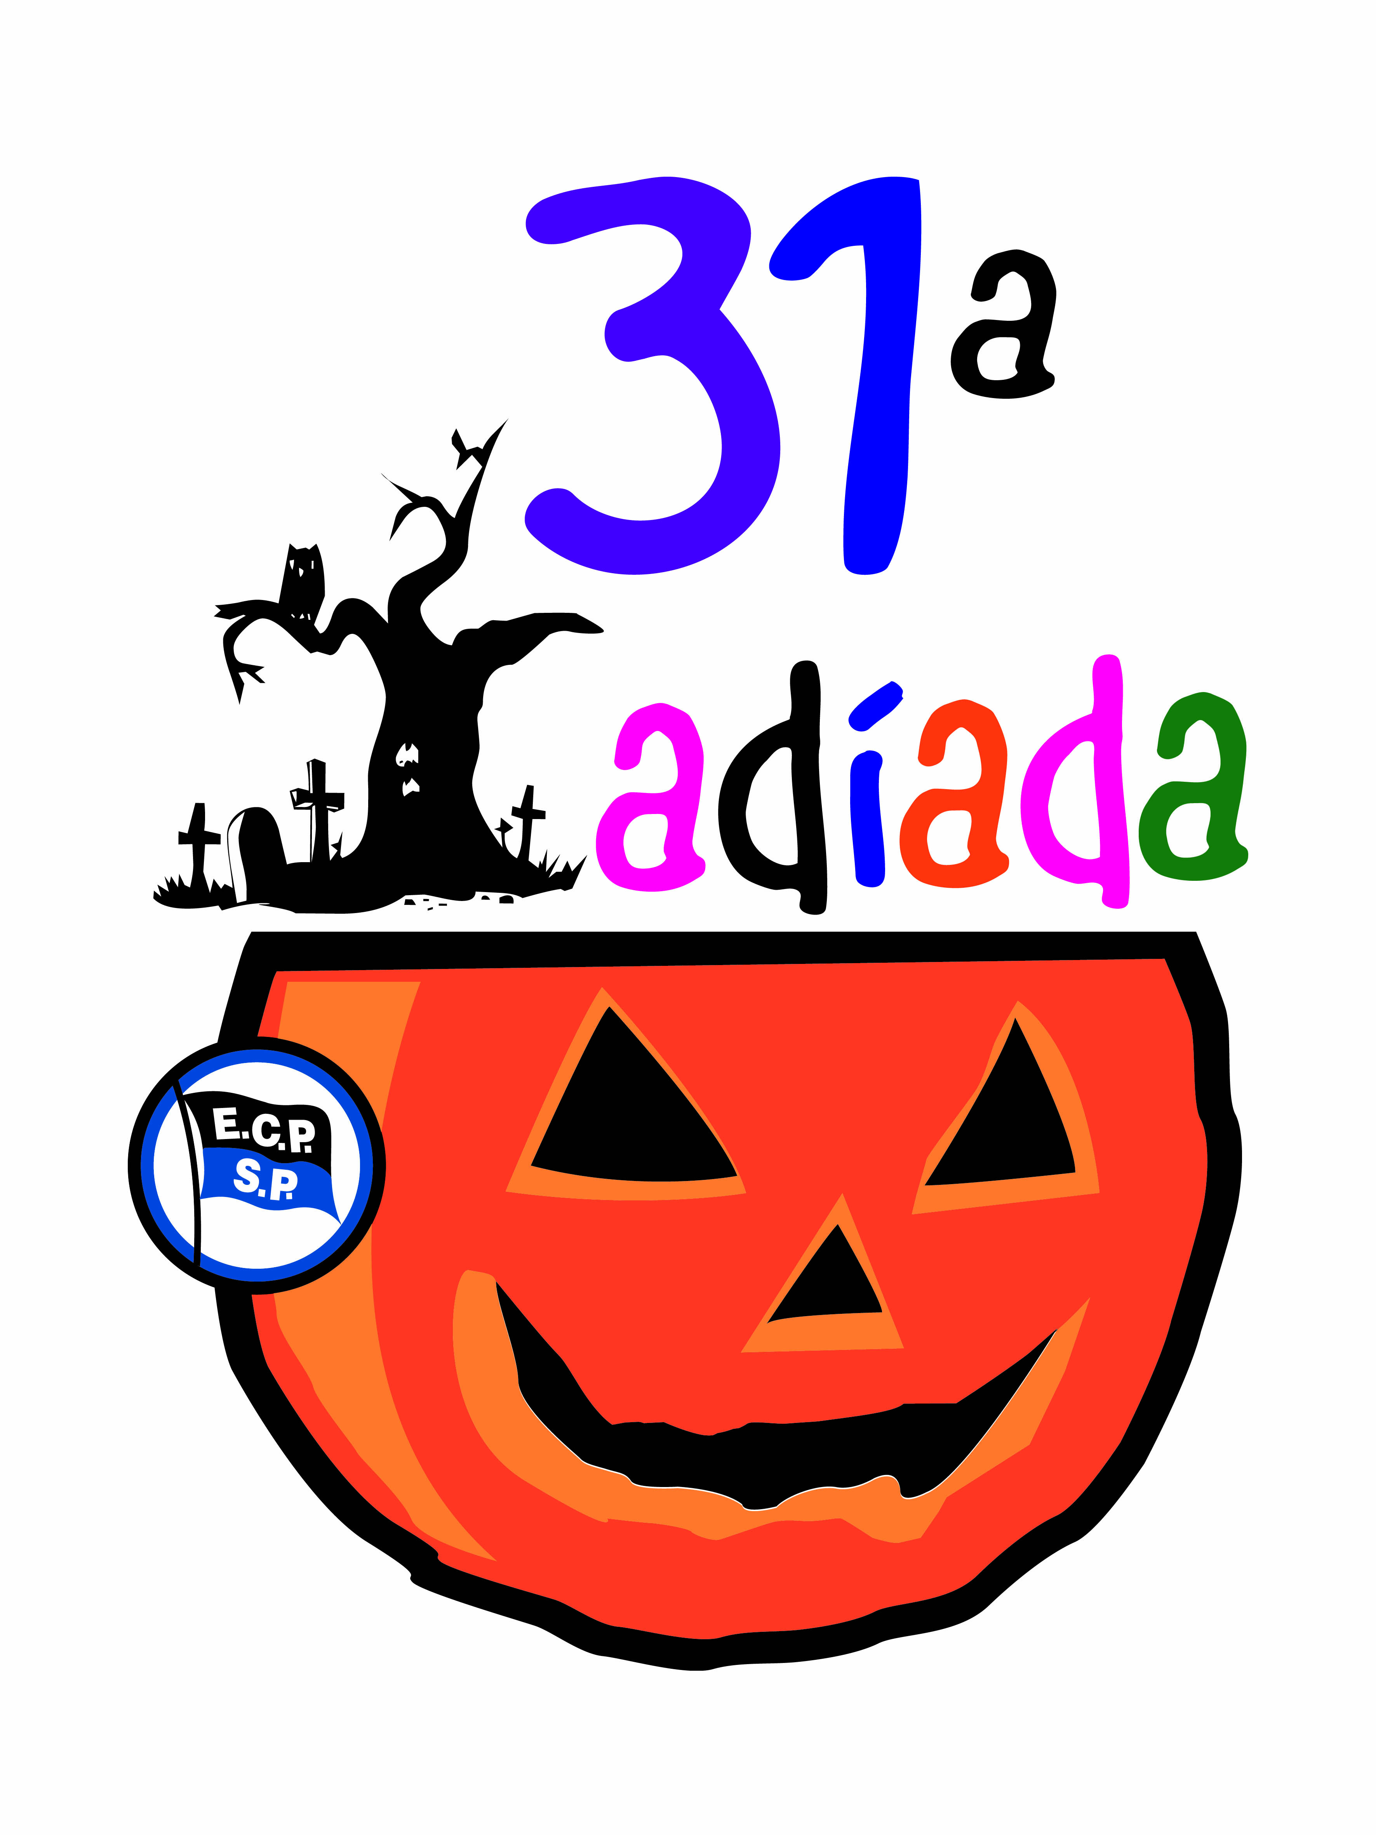
31ª CADÍADA

Dia | Horário | Atividade | Local
22/10/11  Sábado | 9h30  15h | Jogos Fantasmagóricos – 6 anos  Festival de Ginástica Geral | Ginásio Poliesportivo  Ginásio Poliesportivo
23/10/11  Domingo | 9h30  11h30  14h30  16h30 | Circuito “Doces ou Travessuras” – 3 e 4 anos  Circuito “Doces ou Travessuras” – 5 anos  Circuito Esportivo de Hogwarts – 7 e 8 anos  Circuito Esportivo de Hogwarts – 9 e 10 anos | Ginásio Poliesportivo  Ginásio Poliesportivo  Ginásio Poliesportivo  Ginásio Poliesportivo

ESPORTE CLUBE PINHEIROS
Departamento de Esportes Recreativos
Seção: Centro de Aprendizado Desportivo – CAD

31ª C A D Í A D A
HALLOWEEN

N O R M A S G E R A I S

I - DAS FINALIDADES

Art.1º - A 31ª CADÍADA, promovida pelo Centro de Aprendizado Desportivo, realizar-se-á no período de 22 e 23 de outubro de 2011 nas dependências do Esporte Clube Pinheiros, tendo como finalidades principais:

a) Despertar e estimular o gosto pela prática desportiva, através de atividades lúdicas com fins educativos.

b) Promover entre as entidades um intercâmbio nas faixas etárias abordadas.

II - DA COMISSÃO ORGANIZADORA

Art.2º - A Comissão Organizadora é composta pela Coordenadora Geral do CAD.

§ Único - É atribuição desta Comissão, proporcionar o bom andamento dos circuitos e festivais, assim como decidir casos de interpretação de regulamentos e fatos.

III - DAS INSCRIÇÕES

Art.3º - Poderão participar entidades convidadas que mantenham em seu programa de atividades, Escola de Esportes ou promovam a iniciação desportiva.

Art.4º - A 31ª CADÍADA terá o número de equipes limitadas por circuitos e festivais. As entidades deverão se inscrever a partir do dia 20 de setembro de 2011 através do formulário existente no site www.ecp.org.br/cad/cadiada.asp link 31ª Cadíada. As vagas serão preenchidas conforme decisão da Comissão Organizadora.

Art.5º - Somente poderão ser inscritos elementos regularmente matriculados na entidade participante.

Art.6º - O atleta poderá participar apenas por uma entidade.

IV – DOS CIRCUITOS E FESTIVAIS

Art.7º - Constarão os seguintes Circuitos e Festivais:
Circuito Divertido: “Doces ou Travessuras”
Festival de Ginástica Geral
Jogos Fantasmagóricos
Circuito Esportivo de Hogwarts

Art.8º - Cada circuito/festival terá o seu regulamento específico (segue em anexo).

V – DA PREMIAÇÃO

Art.9º - Serão atribuídas medalhas e lanche a todos os participantes da Cadíada após o término da atividade.

VI - DAS PENALIDADES E RECURSOS

Art.10º - Toda e qualquer infração disciplinar e interpretação de regulamento, assim como os casos omissos presentes nas normas, serão decididos pela Comissão Organizadora a seu critério.

§ Único - Os protestos deverão ser encaminhados à Comissão Organizadora, por escrito e assinado pelo representante da entidade, em um prazo de 48 horas.

Art.11º - A ausência em qualquer competição deverá ser obrigatoriamente justificada com uma antecedência de 24h, sob pena da exclusão da entidade da 31ª Cadíada e a não participação na 32ª Cadíada em 2012.

VII - ASSISTÊNCIA MÉDICA

Art.12º – O Esporte Clube Pinheiros não se responsabiliza por acidentes que venham ocorrer antes, durante ou depois do evento, com os representantes e participantes das entidades. Manteremos o Departamento Médico apenas para os primeiros socorros.

VIII - DAS DISPOSIÇÕES GERAIS

Art.13º - O acesso às dependências do Esporte Clube Pinheiros para o evento será pela Portaria da Escolinha na Rua Angelina Maffei Vita s/n.

Art.14º - Central de Informações:
Esporte Clube Pinheiros
Fone: 3598-9821
Professora Ana Célia

Art.15º – Os participantes da 31ª Cadíada autorizam a utilização das imagens captadas no evento, isentando o Esporte Clube Pinheiros de qualquer ônus relacionado aos direitos de imagem.

Art.16º – As entidades inscritas declaram ciência a todos os itens deste regulamento, devendo cumpri-lo integralmente durante o evento.

Diretor de Relações Esportivas – Benedicto Dias Ramos Neto
Diretora Adjunta do Cad – Vera Helena Dias Pessanha

Coordenadora do CAD:
Prof.ª Ana Célia Osso da Costa

São Paulo, setembro de 2011.

ESPORTE CLUBE PINHEIROS
Departamento de Esportes Recreativos
Seção: Centro de Aprendizado Desportivo – CAD

31ª CADÍADA
REGULAMENTO DO CIRCUITO: “DOCES OU TRAVESSURAS”

DATA: 23/10/11 - DOMINGO
3 E 4 ANOS
CONCENTRAÇÃO - 9h
INÍCIO DO DESFILE E CIRCUITO – 9H30
5 ANOS
CONCENTRAÇÃO - 11h
INÍCIO DO DESFILE E CIRCUITO – 11H30
LOCAL: GINÁSIO POLIESPORTIVO
VAGAS: 6 ENTIDADES – categoria A
6 ENTIDADES – categoria B

Art.1º - O Circuito será realizado em duas categorias:
A - meninos e meninas de 3 e 4 anos
B – meninos e meninas de 5 anos.

Art.2º - Cada entidade poderá inscrever uma equipe, sendo que, Cad Pinheiros poderá inscrever quantas equipes desejar.

Art.3º - Cada entidade poderá inscrever uma equipe com no máximo 10 crianças, por categoria.

§ Único – No caso de uma ou mais entidades comparecerem com um número reduzido de crianças, haverá uma união com outra entidade formando uma nova equipe.

Art.4º - O circuito terá 10 estações de 3 minutos cada. As explicações serão dadas no início de cada estação.

Art.5º - As atividades serão relacionadas às habilidades naturais e aos movimentos dos jogos de quadra, não necessitando treinamento antecipado.

Art.6º - Os alunos deverão apresentar-se uniformizados.

Art.7º - O professor responsável por cada entidade deverá acompanhar, orientar e incentivar sua equipe durante o Circuito.

Art.8º - Todos os participantes serão premiados no final do Circuito.

Art.9º – Os casos omissos a este regulamento serão resolvidos pela Comissão Organizadora.

São Paulo, setembro de 2011.

ESPORTE CLUBE PINHEIROS
Departamento de Esportes Recreativos
Seção: Centro de Aprendizado Desportivo – CAD

31ª CADÍADA
REGULAMENTO DOS JOGOS FANTASMAGÓRICOS

DATA: 22/10/11 - SÁBADO
CONCENTRAÇÃO – 9h
ABERTURA E INÍCIO DO CIRCUITO – 9h30
LOCAL: GINÁSIO POLIESPORTIVO
VAGAS: 6 ENTIDADES

Art.1º - O Circuito será realizado em uma única categoria: meninos e meninas de 6 anos.

Art.2º - Cada entidade poderá inscrever uma equipe, sendo que, Cad Pinheiros poderá inscrever quantas equipes desejar.

Art.3º - Cada entidade poderá inscrever uma equipe com no máximo 10 crianças.

§ Único – No caso de uma ou mais entidades comparecerem com um número reduzido de crianças, haverá uma união com outra entidade formando uma nova equipe.

Art.4º - O circuito terá 4 estações de 10 minutos. As explicações serão dadas no início de cada estação.

Art.5º - As atividades serão relacionadas às habilidades naturais e aos movimentos dos jogos de quadra, não necessitando treinamento antecipado.

Art.6º - Os alunos deverão apresentar-se uniformizados.

Art.7º - O professor responsável por cada entidade deverá acompanhar, orientar e incentivar sua equipe durante o Circuito.

Art.8º - Todos os participantes serão premiados no final do Circuito.

Art.9º – Os casos omissos a este regulamento serão resolvidos pela Comissão Organizadora.

São Paulo, setembro de 2011.

ESPORTE CLUBE PINHEIROS
Departamento de Esportes Recreativos
Seção: Centro de Aprendizado Desportivo - CAD

31ª CADÍADA
REGULAMENTO DO CIRCUITO ESPORTIVO DE HOGWARTS

DATA: 23/10/11 - DOMINGO
7 e 8 ANOS
CONCENTRAÇÃO – 14h
ABERTURA E INÍCIO DO CIRCUITO – 14h30
9 e 10 ANOS
CONCENTRAÇÃO – 16h
ABERTURA E INÍCIO DO CIRCUITO – 16h30

LOCAL: GINÁSIO POLIESPORTIVO

VAGAS: 5 ENTIDADES – categoria A

6 ENTIDADES – categoria B

Art.1º – O Circuito será realizado em duas categorias:
“A”- meninos e meninas de 7 e 8 anos
“B”- meninos e meninas de 9 e 10 anos/5 meninos ou meninas de 11 anos/2 meninos ou meninas de 12 anos/1 menino ou menina de 13 anos

Art.2º - Cada entidade poderá inscrever uma equipe, sendo que, Cad Pinheiros poderá inscrever quantas equipes desejar.

Art.3º - Cada entidade poderá inscrever uma equipe com no máximo 10 participantes.

§ Único – Todos os participantes serão reunidos e divididos em novas equipes que contarão com crianças de todas as entidades com o objetivo de uma grande integração. As novas equipes serão identificadas com jalecos coloridos.

Art.4º - O Circuito será no sistema de rodízio com 4 jogos. Cada jogo terá a duração de 10 minutos corridos.

Art.5º - Os participantes deverão estar uniformizados.

Art.6º - Os professores serão divididos e ficarão responsáveis por uma nova equipe, devendo acompanhar, orientar e motivar a sua equipe.

Art.7º - Todos os participantes serão premiados no final do Circuito.

Art.8º – Os casos omissos a este regulamento serão resolvidos pela Comissão Organizadora.

São Paulo, setembro de 2011.

ESPORTE CLUBE PINHEIROS
Departamento de Esportes e Relações Esportivas
Seção: Centro de Aprendizado Desportivo - CAD

31ª CADÍADA

REGULAMENTO DO FESTIVAL DE GINÁSTICA GERAL

DATA: 22/10/11 - SÁBADO
HORÁRIO:
15h – Início do aquecimento
15h30 – Abertura e início do Festival
LOCAL: GINÁSIO POLIESPORTIVO
VAGAS: 5 ENTIDADES

Art.1º - O Festival será realizado em uma única categoria: meninos e meninas de 5 e 6 anos.

Art.2º - Cada entidade poderá inscrever somente 1 equipe em cada categoria, sendo que, Cad Pinheiros poderá inscrever quantas equipes desejar.

Art.3º - A equipe deverá ser formada por no máximo 10 crianças e no mínino 4 crianças, sendo que o Esporte Clube Pinheiros poderá inscrever quantas crianças quiser.
Art.4º - Cada entidade deverá trazer uma coreografia em grupo abordando o tema “Halloween” com tempo mínimo de 1 minuto e 30 segundos e máximo até 3 minutos.
Art.5º - A coreografia poderá ser com materiais ou mãos livres, sendo os materiais de responsabilidade da entidade.
Art.6º - Cada entidade poderá vir ou não caracterizada com acessórios, maquiagens e fantasias.
Art.7º – As coreografias serão realizadas em um espaço de 10m x 10m em superfície de EVA com pequeno amortecimento.
Art.8º – Tipo de música:
a) As músicas utilizadas nas coreografias poderão ser de qualquer estilo musical com ou sem voz, adequadas à faixa etária e sem apelação sexual ou à violência.
b) As entidades deverão trazer as músicas gravadas em CD identificadas com o número da música a ser utilizada e nome da respectiva entidade.
Art.9º – Todos os participantes serão premiados no final do Festival.
Art.10º – Os casos omissos a este regulamento serão resolvidos pela Comissão Organizadora.

São Paulo, setembro de 2011.

